تمرین سری سوم دینامیک گازها

فصل چهارم (ادامه)

۱. موج ضربه‌ای عمودی با سرعت 100 m/s درون هوای ساکن در 0 oCو 10 kPa در حرکت است و پس از برخورد با دیوار مسطحی منعکس می‌شود. سرعت موج برگشتی چقدر است؟ همچنین نسبت فشار در دو طرف موج برگشتی را با نسبت فشار دو طرف موج اولیه مقایسه کنید. فشار سکون احساس شونده توسط ناظر ساکن در پشت موج برگشتی را محاسبه کنید.

۲. سرعت پیستون موتور اتومبیلی در شرایط خاص 10 m/s می‌باشد. ضربه ناشی از انفجار سوخت درون سیلندر شبیه موج ضربه‌ای عمودی است که با سرعت 1000 m/s‌ درون مخلوط سوخته نشده در 700 kPa‌ و 500 K به پیش می‌رود. بعد از انعکاس موج ضربه‌ای، فشار وارد بر سطح پیستون چقدر است؟ فرض کنید خواص گاز شبیه هوا و مثل گاز کامل با =1.4γ می‌باشد.

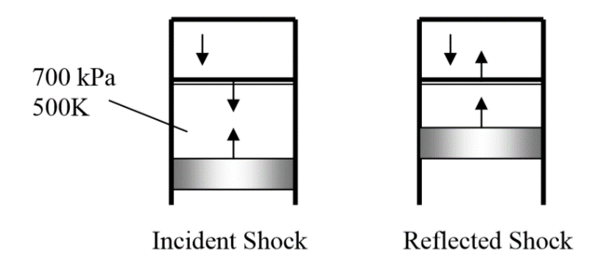

۳. موج ضربه‌ای عمودی با سرعت 600 m/s در یک لوله حاوی گاز در فشار استاتیک 50 kPa‌ و دمای استاتیک 300 K در حرکت است. در انتهای لوله پیستونی با سرعت 60 m/s‌ در جهت دیگر در حرکت است. سرعت موج برگشتی و فشار استاتیک در پشت آن را به دست آورید. خواص گاز شبیه هوا می‌باشد.

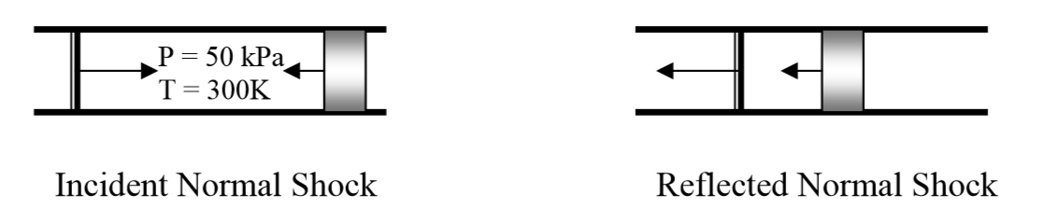

فصل پنجم

۱. در یک موتور جت که دیفیوزر آن به شکل واگراست، عدد ماخ پرواز برابر 1.42 می‌باشد. به ازای چه پس فشارهایی موج ضربه‌ای در مجرا تشکیل می‌شود؟ فشار و دمای محیط به ترتیب 70 kPa‌ و 270 K می‌باشد. دبی جرمی جریان را در گستره فشارهای تعیین شده به دست آورید. مساحت مقطع ورودی و خروجی به ترتیب 100 cm2 و 200 cm2  می‌باشد. جریان به جز در عبور از موج‌های ضربه‌ای آیزنتروپیک فرض می‌شود.

۲. لوله ضربه که به منظور اعمال فشار و دمای زیاد بر جسمی به کار می‌رود را در نظر بگیرید. نسبت فشار طرفین لوله در حدی تنظیم شده که نسبت فشار در طرفین موج ضربه‌ای ۱۰ به ۱ می‌باشد و جسم تحت آزمایش نیز در فاصله ۳ متری غشا جداکننده قرار گرفته است. طول مناسب لوله برای اینکه فاصله زمانی از لحظه عبور موج ضربه‌ای تا عبور انعکاس آن 100 ms‌ باشد چقدر است؟ دمای طرفین لوله ضربه ۳۵ درجه سلسیوس است.

۳. موج ضربه‌ای با سرعت 1000 m/s‌ حرکت می‌کند و به انتهای باز لوله رسیده و منعکس می‌شود. اگر فشار و دمای محیط 100 kPa و 25 oC باشد، سرعت اولین و آخرین موج انبساطی در اثر انعکاس موج ضربه‌ای را محاسبه کنید.

